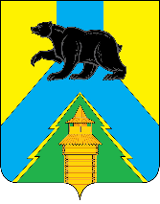
Российская Федерация
Иркутская область
Усть-Удинский район
АДМИНИСТРАЦИЯ

РАСПОРЯЖЕНИЕ

« 17 » марта 2022 г. № 146
п. Усть-Уда

Об отмене распоряжения администрации
№ 543 от 09 сентября 2021 г.

Во исполнение Указа Губернатора Иркутской области № 40-уг от 04 марта 2022 г. :
- Признать утратившими силу распоряжение администрации № 543 от 09.09.2021 г.
- Настоящее распоряжение опубликовать на официальном сайте администрации Усть-Удинского района в сети Интернет (Толмачева О.С.).
- Контроль за исполнением данного распоряжения возложить на заместителя мэра по соцвопросам Черных О.И.

Глава администрации
РМО «Усть-Удинский район» С.Н. Чемезов

